附件4：
面试地点交通图

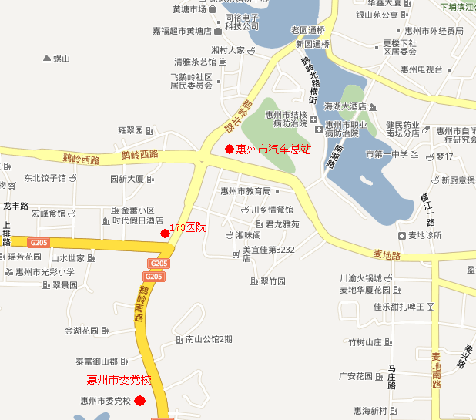

中共惠州市委党校 （地址：惠州市鹅岭南路60号）
途经市委党校的公交线路：5路, 11路, 25路, 26路, 27路, 208路, 301路, 318路, 889路 。

